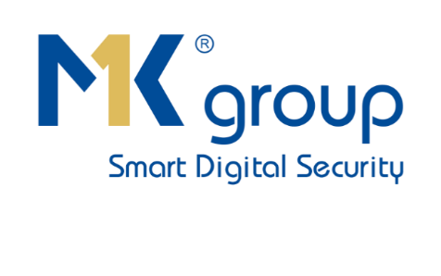

TÀI LIỆU HƯỚNG DẪN SỬ DỤNG SDK CỦA
PHẦN MỀM eID_ liveness CHO HỆ ĐIỀU HÀNH IOS

www.mkgroup.com.vn • contact@mkgroup.com.vn

Nội Dung

Lịch sử thay đổi 2
1. Giới thiệu 2
1.1 Hỗ trợ thiết bị 2
1.2 Cách cấu hình Embeded Binaries 2
2. Danh mục APIs 3
2.1. Đăng ký thông tin thiết bị 3
2.2. doActivate App 6
2.3. checkAppActivated 7
2.4. getDeviceName 7
2.5. getDeviceId 7
2.6. initSetting 8
2.7. isFrontCamera 8
2.8. isLiveness 8
2.9. frontCamera 8
2.10. rearCamera 8
2.11. simpleLiveness 9
2.12. noneLiveness 9
2.13. finishFaceVerification 9
3. FaceView 9
3.1. cancelOperationTask 10
3.2. enrollTask 10
3.3. NoiticationCenter 10
4. Bảng mã lỗi (trả về mã string ) trong hàm showStatus( _value : String ) của protocol FaceViewDelegate 11

Lịch sử thay đổi
Phiên bản Tài liệu | Ngày thay đổi | Mô tả thay đổi | A/M/D | Phiên bản SDK
v1.0.0 | 14/09/2022 |  | A | v1.1.0
*** A - Add new M - Modify D - Delete

Giới thiệu
Tài liệu này để hướng dẫn sử dụng eID SDK cho hệ điều hành iOS

Hỗ trợ thiết bị
Hiện tại hỗ trợ các thiết bị từ iOS 11

Cách cấu hình Embeded Binaries
Framework trong Xcode cần để Embed & Sign
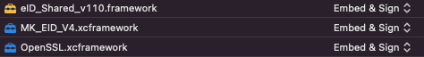
Ta cần kéo file ndf vào folder xcode
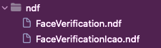

Nếu không có file ndf này thì chức năng sinh trắc học ko hoạt động.

Danh mục APIs

Đăng ký thông tin thiết bị
Bước này cần được thực hiện theo flow như sau:

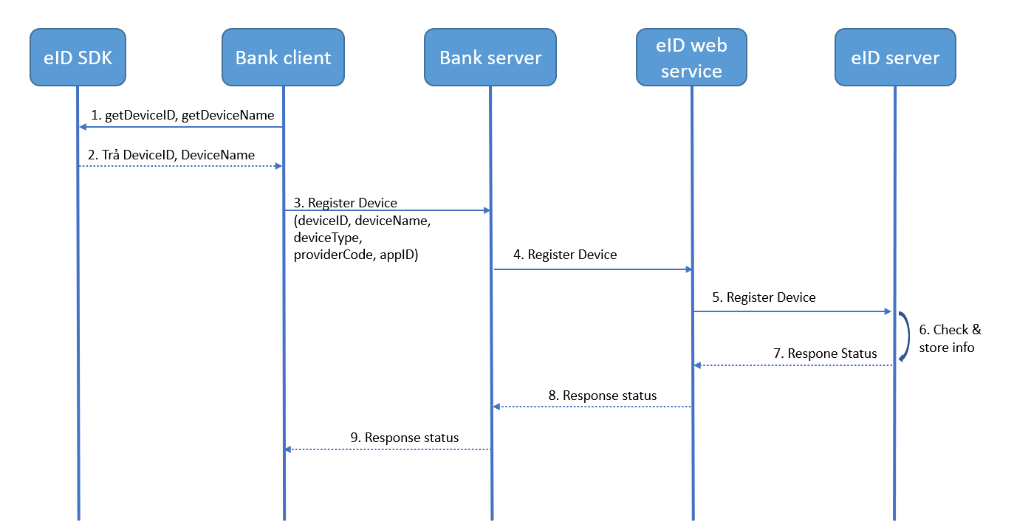

Mô tả luồng đăng ký thông tin thiết bị:

- Mobile App gọi sang eID SDK để lấy thông tin deviceID và deviceName
- eID SDK trả lại deviceID và deviceName
- Mobile App gửi yêu đầu đăng ký thiết bị kèm các thông tin như: deviceID, deviceName, providerCode, appID sang bank server
- Server của ngân hàng chuyển tiếp thông tin sang eID web service
- eID web service chuyển thông tin sang eID server
- Server eID xử lý và lưu thông tin thiết bị
- 8) 9) Server eID trả về thông tin cho bank client

Trước bước 3 gọi API sau: https://dev.mk.com.vn:15561/api/customer/register
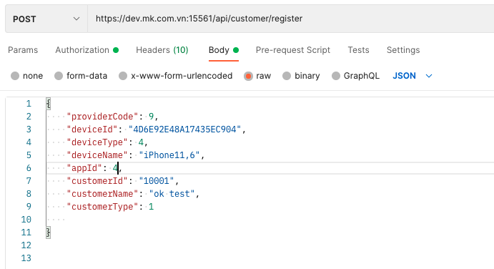

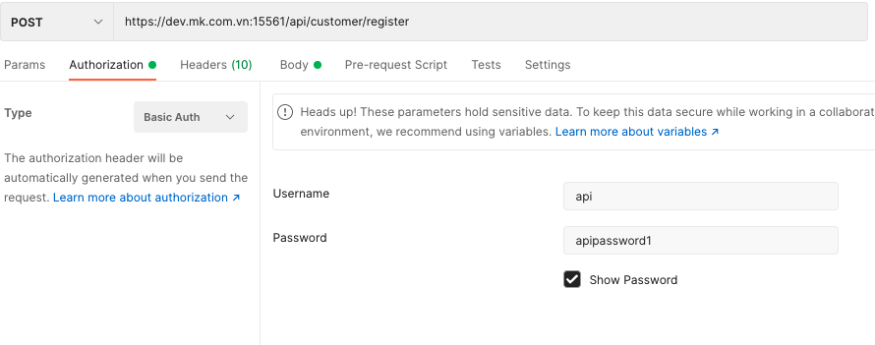

Param :
{
"providerCode": 9,
"deviceId": "4D6E92E48A17435EC904",
"deviceType": 4,
"deviceName": "iPhone11,6",
"appId": 4,
"customerId": "10001",
"customerName": "ok test",
"customerType": 1

}

Tham số | Kiểu dữ liệu | Giá trị
providerCode | int | Fix là 9
deviceId | String | Lấy từ SDK mô tả ở mục 3.1.3
deviceName | String | Lấy từ SDK mô tả ở mục 3.1.3
deviceType | String | Fix giá trị là 4
appId | int | Fix giá trị là 4
customerId | String | chuỗi
customerName | String | chuỗi
customerType | Int | Fix giá trị là 1

Kết quả trả ra nếu thành công là:
{ "success": true, "code": "0", "message": "SUCCESS", "data": null }

doActivate App

Lưu ý: thiết bị cần phải được đăng ký thông tin ở bước 2.1 thành công thì mới kích hoạt được.

Lưu ý: thiết bị cần phải được đăng ký thông tin ở bước 2.1 thành công thì mới kích hoạt được.
Ta cần import MKiDNFCV4 để gọi các hàm trong sdk .

Khi lần đầu tiên vào app ta cần activateApp để kich hoạt ứng dụng.
Nếu app kích hoạt rồi thì màn kích hoạt này sẽ được bỏ qua và được chuyển đến màn tiếp theo.

var helper = MKIDNFCHelper()
helper.doActivate(url: "https://dev.mk.com.vn:15560/api/" andCustomerId: idCustomerTf.text ?? "", andProviderId: idProviderTf.text ?? "", andBranchId: idBranchIdTf.text ?? "", andAppId: 2) {
// succeeded
} andFailureHandler: { (err) in
// error } errorlicenseExpires: {
//error
}

Tham số | Kiểu dữ liệu | Giải thích
url | String | - Đường dẫn đến server
customerId | String | - Id của khách hàng
ProviderId | String | - ID của provider
BranchId | String | - ID của chi nhánh
AppId | Int | - ID của app
SuccessHandler | Obj-C block handler | Nhận kết quả trả về thành công
FailureHandler | Obj-C block handler | Nhận kết quả trả về lỗi
licenseExpires | Obj-C block handler | Nhận kết quả trả về lỗi license

checkAppActivated

Kiểm tra SDK đã được kích hoạt hay chưa
Kết quả trả về: true/false

getDeviceName
Lấy ID của device để bank gửi lên khi đăng ký thiết bị.

getDeviceId
Lấy tên của device để bank gửi lên khi đăng ký thiết

initSetting
Ta cần import MK_eID_liveness để gọi các hàm trong sdk .
Cấu hình setting lần đầu

let config : ConfigSetting = ConfigSetting()
config.initSettings()

isFrontCamera

Kiểm tra sdk dùng camera trước hay sau
Kết quả trả về: true/false

isLiveness
Kiểm tra sdk có dùng chế độ Liveness hay không
Kết quả trả về: true/false

frontCamera
Lấy camera trước

rearCamera
Lấy camera sau

simpleLiveness
Lấy chế độ liveness

noneLiveness
Không lấy chế độ liveness

finishFaceVerification
Bỏ khởi tạo xác minh khuân mặt , đóng các bộ mô tả đã mở và giải phóng tài nguyên . Nên gọi hàm này khi thoát chương trình hoặc khi không cần dùng đến .

FaceView

Bước 1 : kéo outlet view FaceView vào class cần dùng để lấy khuôn mặt và gọi delegate của nó

@IBOutlet weak var viewLive: FaceView!
self.viewLive.delegate = self

FaceView là view hiền thị hình ảnh của khuôn mặt được chụp qua camera của thiết bị
Delegate là protocol FaceViewDelegate gồm 2 func :

func showStatus(_ value: String!)
func getImage(_ image: UIImageView!)

Chức năng | Kết quả | Mô tả
showStatus | String | trả về trạng thái khuôn mặt ( mục 4)
getImage | UIImageView | trả về ảnh khuôn mặt

cancelOperationTask
Huỷ thao tác chụp khuôn mặt đang diễn ra

self.viewLive.cancelOperationTask()

enrollTask
Hàm này để bật thao tác chụp khuôn mặt.
Khi chụp 1 thao tác mới ta cần gọi hàm cancelOperationTask ở trên nếu không chức này có thể không chạy không lấy được khuôn mặt.
Ta sẽ gọi trong queue global

DispatchQueue.global.async. {
self.viewlive.enrollTask()
}

NoiticationCenter
Gọi hàm này để show thông tin trạng thái liveness yêu cầu khi lấy ảnh.
(Quay mặt từ bên này sang bên kia)

notification.addObserver(self, selector: #selector(showNotiFace(_:)), name: NSNotification.Name("NOTI_Face"), object: nil)
@bjc func showNotiFace(_ notification: NSNotification){
iflet data = notification.userInfo?["data"] as? String {
statusLabel.text = data.localiz()
}
}

Bảng mã lỗi (trả về mã string ) trong hàm showStatus( _value : String ) của protocol FaceViewDelegate

Value | Mô tả
nfvcsNone | Không có giá trị trạng thái nào được trả lại.
nfvcsSuccess | Hoạt động thành công.
nfvcsTimeout | Hoạt động đã hết thời gian.
nfvcsCanceled | Hoạt động đã bị hủy bỏ.
nfvcsBadQuality | Chất lượng hình ảnh khuôn mặt có chất lượng kém.
nfvcsMatchNotFound | Người dùng đã xác minh không khớp.
nfvcsCameraNotFound | Không có máy ảnh nào có sẵn.
nfvcsFaceNotFound | Không tìm thấy khuôn mặt trong quá trình khai thác.
nfvcsLivenessCheckFailed | Khuôn mặt không được phát hiện là không phải mặt sống.
nfvcsBadSharpness | Chất lượng hình ảnh khuôn mặt kém.
nfvcsTooNoisy | Cho biết ánh sáng kém hoặc khuôn mặt kém.
nfvcsBadLighting | Cho biết ánh sáng kém hoặc khuôn mặt kém.
nfvcsOcclusion | Chỉ ra sự không khớp.
nfvcsBadPose | Cho biết tư thế xấu.
nfvcsTooManyObjects | Cho biết rằng nhiều hơn một khuôn mặt đã được phát hiện.
nfvcsMaskDetected | Khuôn mặt đã được phát hiện.
Operation failed | Chỉ ra lỗi nội bộ.

